MĚSTO DOBRUŠKA

nám. F. L. Věka 11, 518 01 Dobruška
kancelář tajemníka

DOBRUŠSKÁ POUŤ 2022
Vážený pane, vážená paní,
město Dobruška si Vás tímto dovoluje upozornit, že ve dnech 27. - 29. května 2022 se v Dobrušce na náměstí F. L. Věka a v ulicích Opočenská a Komenského uskuteční Dobrušská pouť 2022, a zároveň Vám nabízí k pronájmu prodejní místo (prodejní místa) pro umístění prodejního stánku či obdobného prodejního zařízení na této akci. Podmínky užívání prodejního místa jsou uvedeny v přiložených Podmínkách nájmu prodejního místa - Dobrušská pouť 2022.
Pokud máte o účast na uvedené akci za těchto podmínek zájem, vyplňte, prosím, přiloženou objednávku a doručte ji nejpozději do 12. května 2022 na adresu město Dobruška, nám. F. L. Věka 11, 518 01 Dobruška, a obálku označte „POUŤ“. Ve stejné lhůtě uhraďte přiloženou složenkou nebo bezhotovostním převodem na účet města Dobrušky uvedený na složence částku odpovídající nájemnému za požadovaný počet prodejních míst. Nájemné za jedno prodejní místo je uvedeno v odst. 1 čl. IV. přiložených Podmínek nájmu prodejního místa - Dobrušská pouť 2022. Za den zaplacení se považuje den připsání platby na uvedený účet města. Jako variabilní symbol při platbě uveďte Vaše IČ; nemáte-li jej přiděleno, pak rodné číslo.

Na telefonické ani ústní požadavky předem nebude brán zřetel - místa nebudou rezervována, dokud nebude uhrazena platba.
Do 7 pracovních dnů od doručení Vaší objednávky a zaplacení nájemného Vám bude na e-mailovou adresu uvedenou v objednávce doručeno potvrzení Vaší objednávky obsahující číslo(a) Vám
přiděleného místa (míst). Povolení k prodeji si vyzvedněte osobně v Informačním centru v Dobrušce na níže uvedené adrese před obsazením Vám přiděleného místa (míst) k prodeji.
V případě, že k doručení objednávky či zaplacení nájemného dojde až po uplynutí stanoveného termínu, nebude na tyto objednávky brán zřetel, nedojde-li k jiné dohodě, a nájemné Vám bude vráceno.
Po uplynutí výše uvedeného termínu bude možné sjednat nájem prodejního místa již pouze osobně v Informačním centru v Dobrušce, nám. F. L.Věka 32, 518 01 Dobruška, při současném zaplacení nájemného v hotovosti, a to v termínu od 20. května 2022.
Případné bližší informace Vám podají pracovnice Informačního centra v Dobrušce na tel. č. 494 629 581, mobil 724 965 051.
V Dobrušce dne 2. května 2022
JUDr. Jan Šťastný
tajemník
Přílohy:
Nákres s vyznačenými prodejními místy
Podmínky nájmu prodejního místa
Objednávka prodejního místa

Podmínky nájmu prodejního místa
Dobrušská pouť 2022

I. Úvodní ustanovení
1. Tato pravidla upravují podmínky nájmu prodejních míst určených pro stánkový prodej na akci Dobrušská pouť 2022.
2. Pronajímatelem prodejních míst na akci Dobrušská pouť 2022 je město Dobruška, IČ 00274879, se sídlem nám. F. L. Věka 11, 518 01 Dobruška.
3. Prodejní místo je možno užívat na základě uzavřené nájemní smlouvy. Nájemní smlouva je uzavřena a nájem prodejního místa sjednán potvrzením nájemcem řádně vyplněné a pronajímateli doručené formulářové objednávky nájmu prodejního místa, která je ke stažení na internetových stránkách města Dobrušky www.mestodobruska.cz, pronajímatelem. Za potvrzení objednávky pronajímatelem se považuje vystavení písemného Povolení k prodeji a jeho doručení nájemci.
4. Prodejní místo lze objednat objednávkou doručenou pronajímateli poštou na adresu Město Dobruška, nám. F. L. Věka 11, 518 01 Dobruška nejpozději do 12. 5. 2022 při současném bezhotovostním zaplacení nájemného v této lhůtě nebo od 20. 5. 2022 osobně v Informačním centru v Dobrušce (dále jen IC), nám. F. L. Věka 32, Dobruška při současném zaplacení nájemného v hotovosti.
5. Objednávku doručenou poštou pronajímatel potvrdí či odmítne do 7 pracovních dnů po jejím doručení a zaplacení nájemného. Objednávku učiněnou osobně v IC pronajímatel potvrdí či odmítne okamžitě.
6. Na sjednání nájmu prodejního místa není právní nárok, pronajímatel si vyhrazuje právo objednávku odmítnout.

II. Prodejní místo
1. Prodejní místa pro stánkový prodej jsou umístěna na místních komunikacích v ulicích Opočenská a Komenského v Dobrušce. Konkrétní prodejní místo nájemci určuje výhradně pronajímatel – pořadatel akce v jím vystaveném Povolení k prodeji, a to v ulici uvedené nájemcem v objednávce, nedohodne-li se pronajímatel a nájemce následně jinak.
2. Rozměr jednoho prodejního místa je 3,5 m (délka) × 3 m (šířka). Zadní strana prodejního místa začíná ve vzdálenosti 1 m od přilehlé budovy či od vnějšího okraje chodníku.

III. Doba nájmu
Nájem se uzavírá na dobu určitou od 14.00 hodin dne 27. 5. 2022 do 20.00 hodin dne 29. 5. 2022. V případě objednávky učiněné až po výše uvedené době začátku nájmu začíná nájem okamžikem potvrzení objednávky pronajímatelem.

IV. Nájemné a jeho úhrada
1. Nájemné za jedno prodejní místo za sjednanou dobu nájmu činí:
– 700 Kč za jedno prodejní místo v Opočenské ulici,
– 100 Kč za jedno prodejní místo v Komenského ulici při prodeji tradičních staročeských řemeslných výrobků,
– 500 Kč za jedno prodejní místo v Komenského ulici při prodeji ostatního sortimentu.
2. Nájemné u objednávek doručovaných poštou musí být uhrazeno před potvrzením objednávky pronajímatelem, nejpozději však do 12. 5. 2022. Při osobní objednávce se nájemné hradí při potvrzení objednávky.
3. Nájemné se hradí bankovním převodem či poštovní poukázkou na účet města Dobrušky vedený u Komerční banky, a. s., č. účtu 19-1721571/0100. Jako variabilní symbol bude při platbě uvedeno IČ, pokud nebylo přiděleno, pak rodné číslo. Dnem zaplacení je den připsání platby na uvedený účet. Při osobní objednávce v IC se nájemné hradí v hotovosti.
4. Nebude-li objednávka pronajímatelem potvrzena, vrátí pronajímatel zaplacenou částku zájemci nejpozději do 7 dnů ode dne jejího připsání na účet pronajímatele.
5. Zaplatil-li nájemce za užívání prodejního místa v Komenského ulici nájemné stanovené pro prodejní místo s prodejem tradičních staročeských řemeslných výrobků, je v případě, že bude na tomto prodejním místě prodávat jiný sortiment či jiné služby než staročeské řemeslné výrobky, povinen před zahájením užívání tohoto prodejního místa doplatit pronajímateli nájemné do výše nájemného stanoveného v odst. 1 tohoto článku pro prodejní místa v Komenského ulici s ostatním sortimentem, tj. do výše 500 Kč, a to v hotovosti v informačním centru.

V. Vybavení prodejního místa
Pronajímatel nezajišťuje vybavení prodejního místa prodejním zařízením (stánek apod.) ani přípojkami pro odběr energií a nezajišťuje dodávky energií.

VI. Nájemce prodejního místa je povinen:
a) užívat prodejní místo výlučně k prodeji zboží či poskytování služeb;
b) zajistit si likvidaci odpadu v souladu s platnými právními předpisy;
c) užívat prodejní místo tak, aby neomezoval nájemce ostatních prodejních míst;
d) zdržet se umisťování prodejního zařízení, zboží apod. mimo prodejní místo, zejména na nepronajatou část chodníku a vozovky, a jakéhokoliv jiného jednání, jímž by byl v těchto místech blokován průchod osob či průjezd vozidel záchranných složek a obyvatel ulice;
e) zdržet se provádění jakýchkoliv úprav prodejního místa, zejména jakýchkoliv zásahů do povrchu komunikace;
f) dodržovat povinnosti stanovené pro jím vykonávanou činnost hygienickými, požárními a bezpečnostními předpisy a dodržování těchto povinností zástupci pronajímatele na jeho výzvu prokázat;
g) řídit se požárně–bezpečnostními pokyny zástupce pronajímatele jako pořadatele akce a jím stanovené požární hlídky. Vyžadují–li příslušné právní předpisy pro provoz zařízení nájemce jeho revizi, osvědčení či atest, lze jej na prodejním místě užívat pouze tehdy, pokud zařízení tyto požadavky splňuje. Na výzvu zástupce pronajímatele je nájemce povinen předložit doklady prokazující splnění těchto požadavků u umístěného zařízení.
h) nahradit škody, které vzniknou v důsledku užívání prodejního místa pronajímateli či třetím osobám;
i) vyklidit prodejní místo nejpozději k okamžiku skončení nájmu a uvést jej do stavu, v němž se nacházelo před zahájením užívání, včetně jeho přiměřeného úklidu a odstranění odpadu. Pokud nájemce odpad z prodejního místa neodstraní, zajistí jeho odstranění pronajímatel za jednorázovou úplatu ve výši 300 Kč, kterou je nájemce povinen zaplatit pronajímateli nejpozději do sedmi dnů poté, co ho k tomu pronajímatel písemně vyzve.
j) mít na prodejním místě po celou dobu jeho užívání viditelně umístěno Povolení k prodeji;
k) nepřenechat prodejní místo k užívání jinému bez předchozího souhlasu pronajímatele.

VII. Předčasné skončení nájmu, smluvní pokuta, zrušení akce
1. Pronajímatel je oprávněn nájem před uplynutím sjednané doby ukončit výpovědí s výpovědní lhůtou jedné hodiny běžící od okamžiku oznámení výpovědi nájemci, a to v případě, že nájemce nesplnil dodatečně svou povinnost uvedenou v čl. IV. odst. 5 těchto podmínek ani do 60 minut, poté, co k tomu byl zástupcem pronajímatele vyzván, nebo opakovaně porušil kteroukoliv ze svých povinností uvedených v čl. VI. těchto podmínek či nesplnil-li některou z těchto povinností ani poté, co k tomu byl zástupcem pronajímatele vyzván.
2. V případě předčasného skončení nájmu dle odst. 1 tohoto článku nájemce uhradí pronajímateli jednorázovou smluvní pokutu ve výši nájemného za nerealizovanou dobu nájmu. Pronajímatel tak nebude nájemci příslušnou část nájemného vracet.
3. Pronajímatel si vyhrazuje právo akci Dobrušská pouť 2022 zrušit. Dnem rozhodnutí pronajímatele o zrušení akce pozbývají již sjednané smlouvy o nájmu platnosti. Pronajímatel bude o zrušení akce nájemce neprodleně informovat a vrátí jim zaplacené nájemné nejpozději do 15 dnů od rozhodnutí o zrušení akce poštovní poukázkou na adresu uvedenou v objednávce. Nájemci nemají z důvodu zrušení akce vůči pronajímateli žádné jiné nároky.

Tyto podmínky byly schváleny Radou města Dobrušky na její schůzi konané dne 2. května 2022.

Město Dobruška
nám. F. L. Věka 11, 518 01 Dobruška
Objednávka nájmu prodejního místa - Dobrušská pouť 2022

Specifikace nájemce:
Obchodní firma / název / jméno a příjmení
IČ Rodné číslo (pouze nepodnikající fyzické osoby)
Sídlo
Trvalé bydliště (pouze nepodnikající fyzické osoby)
Telefon
E-mail
Jednající - jméno, příjmení, funkce (v případě právnické osoby)
Sortiment
Závazně si tímto u Vás objednávám(e) nájem níže uvedeného počtu prodejních míst na akci Dobrušská pouť 2022 za podmínek uvedených v Podmínkách nájmu prodejního místa - Dobrušská pouť 2022, s nimiž jsem / jsme se seznámil(i):
- v ulici Opočenská - počet míst vedle sebe / libovolně **
- v ulici Komenského - počet míst vedle sebe / libovolně **
Nájemné ve výši celkem Kč bylo uhrazeno složenkou / převodem na účet**.
Informace o zpracování osobních údajů
Město Dobruška zpracovává osobní údaje výhradně v souladu s právními důvody stanovenými v čl. 6 Nařízení GDPR, pouze v nezbytném rozsahu a po nezbytnou dobu podle jednotlivých účelů zpracování, v tomto případě v souladu s čl. 6 odst. 1 písm. b) nařízení GDPR, zpracování je nezbytné pro splnění smlouvy, jejíž smluvní stranou je subjekt údajů, nebo pro provedení opatření přijatých před uzavřením smlouvy na žádost tohoto subjektu údajů, tedy za účelem vyřízení této objednávky a za účelem zajištění plnění práv a povinností z nájmu prodejního místa vzniklého na základě této objednávky, a to po dobu potřebnou k dosažení shora uvedeného účelu zpracování, resp. po dobu, po níž je povinno tyto údaje archivovat dle obecně závazných právních předpisů.
Pověřencem pro ochranu osobních je v souladu s čl. 37 Nařízení GDPR jmenován p. Martin Řehák, tel. 494 629 611, e-mail: poverenec@mestodobruska.cz. Další informace o zpracování osobních údajů jsou uvedeny na webu města https://www.mestodobruska.cz/urad/ochrana-osobnich-udaju/

V dne
podpis / razítko

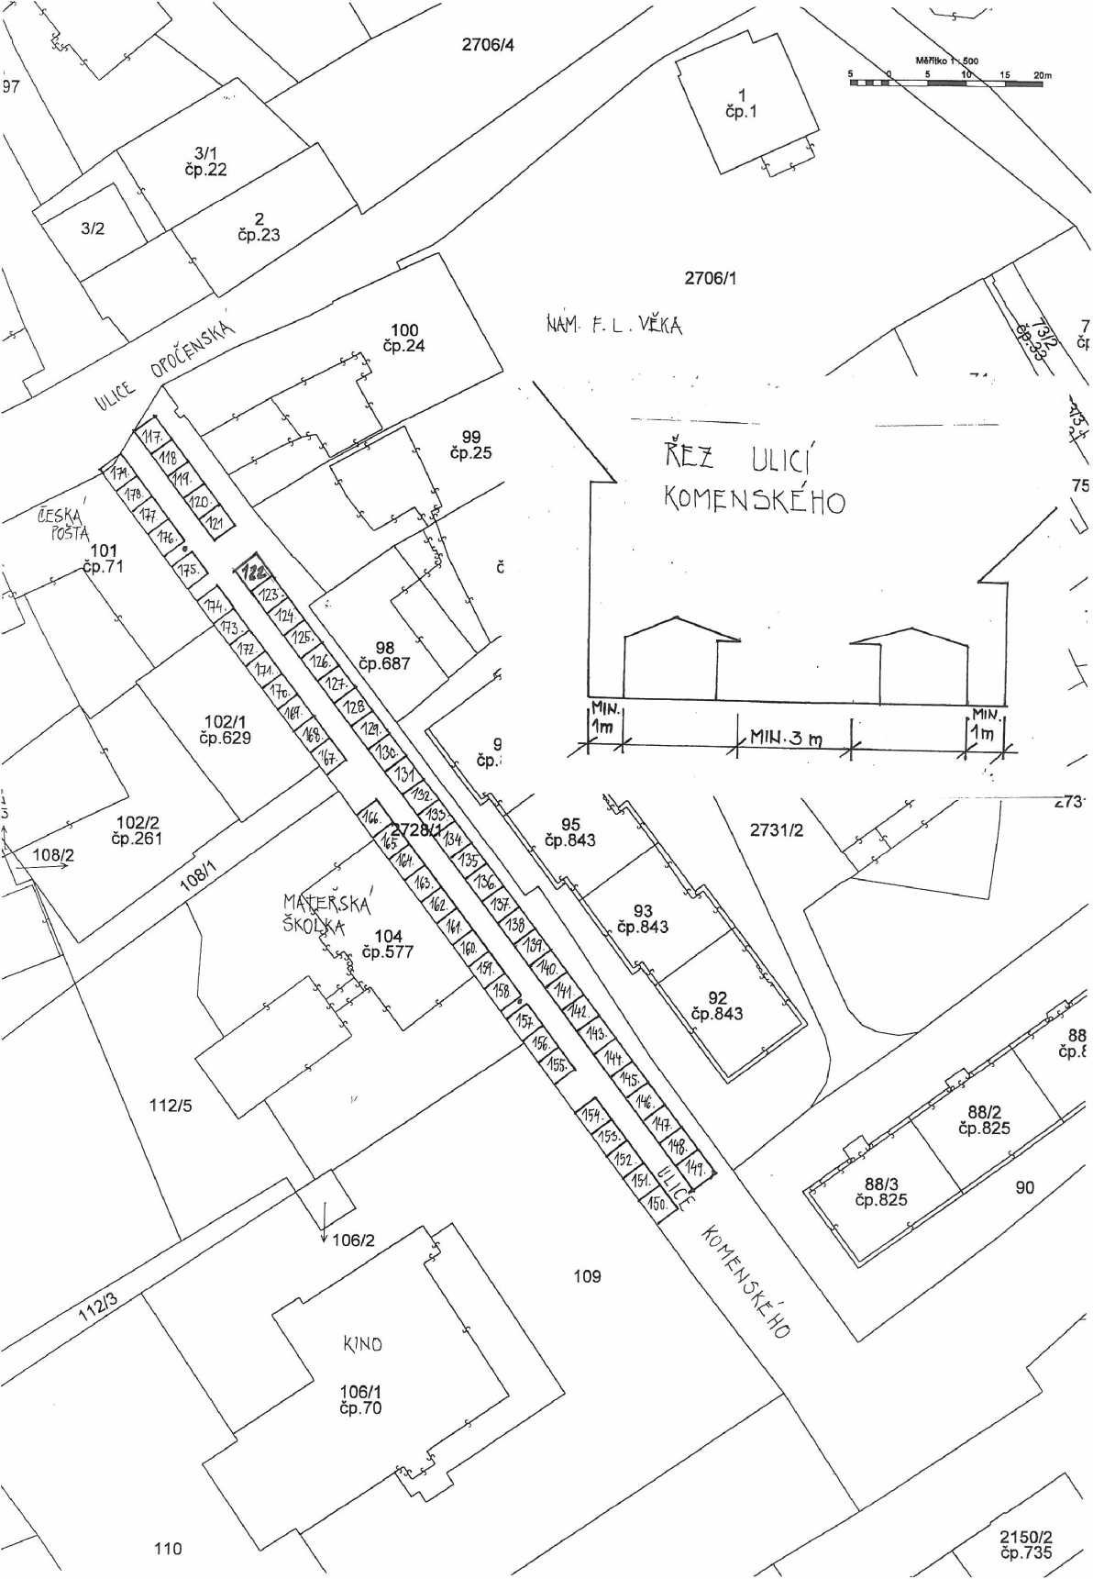
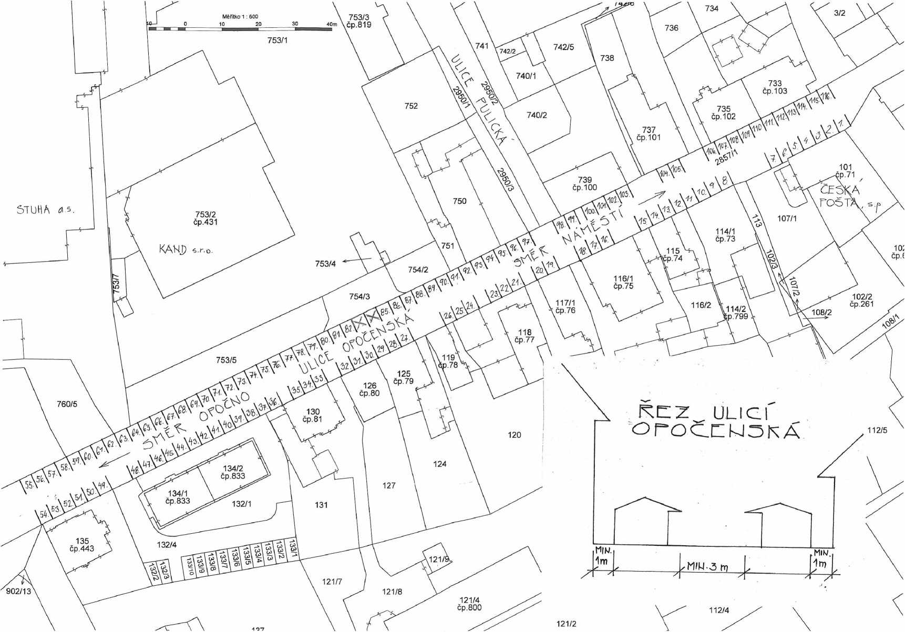

) vyplňte pouze jeden údaj **) nehodící se škrtněte

